CON ACTIVIDADES DEPORTIVAS Y CULTURALES, CATAMBUCO DISFRUTÓ DE LA JORNADA ‘CAMINE PA’ LA PLAZA’
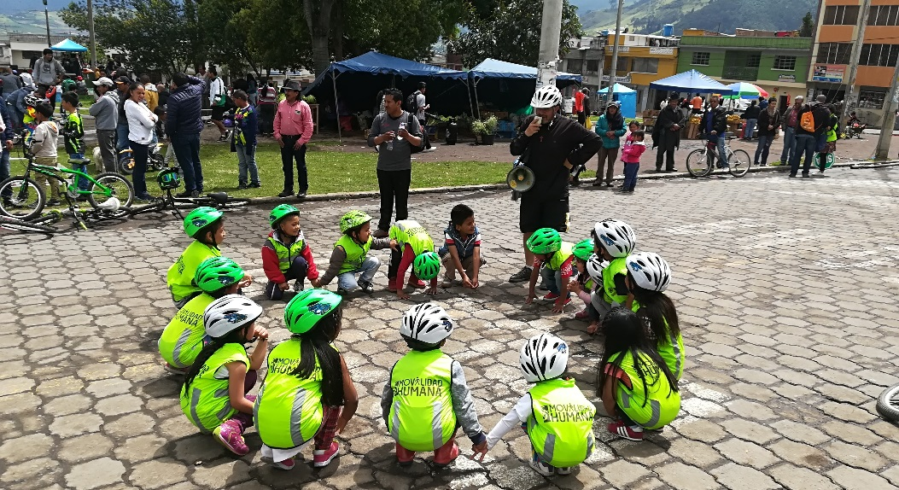
Con una positiva respuesta de los habitantes del corregimiento de Catambuco, se llevó a cabo la actividad ‘Camine pa´la plaza’, que tiene como objetivos incentivar el uso de medios alternativos de transporte, promover comportamientos de respeto hacia las normas de tránsito y recuperar los espacios públicos como escenarios para el disfrute colectivo.
Durante el encuentro, liderado por la Secretaría de Tránsito y Transporte, se desarrollaron actividades como la peatonalización de la plaza de Catambuco, cebras por la vida, juegos en bicicleta, que es un programa piloto para incentivar el uso de este medio de transporte entre los niños de la primera infancia. Así mismo, estuvo presente la Secretaría de Cultura con la campaña Pastuso Buena Papa, se entregó a los asistentes las cartillas del manual del ciclista y derechos de los peatones y se contó con la vinculación de artistas, que amenizaron la jornada con muestras dancísticas y musicales.
“Existe una necesidad de la gente de volver a su espacio público y brindar oportunidades para que la comunidad haga deporte y disfrute de las actividades culturales”, así lo aseguró Juan Francisco Calpa, Corregidor de Catambuco; quien agregó que este ha sido un escenario para que los habitantes del sector puedan aprovechar su tiempo libre con actividades diferentes y atractivas. “Me gustaría que fuera cada domingo, porque hoy tenemos en el parque deporte y cultura. Así mismo, es una oportunidad para que las asociaciones turísticas aprovechen el espacio convirtiéndose en una oportunidad económica”.
Gabriel Rodríguez, habitante del corregimiento de Catambuco, agradeció al ente local por brindar estos espacios dedicados a concientizar a la comunidad de los beneficios que trae el uso de los medios alternativos de transporte. “Son momentos para que nuestros niños y jóvenes acompañados de su familia puedan pasar un domingo diferente y aprovechen de buena manera el tiempo libre”.
Andrea Ordóñez, Asesora de medios alternativos de la Secretaría de Tránsito y Transporte, informó que la jornada fue posible con el apoyo de la corregiduría del sector y activistas, quienes después de mirar el impacto de la actividad ‘Camine pa’ la plaza’, desarrollada en la zona urbana, decidieron replicarla en Catambuco.
“Nunca Catambuco se había peatonalizado y la comunidad está contenta por vivir un domingo diferente. El mensaje para toda la comunidad no sólo de Pasto sino de los corregimientos es que apoyen este tipo de iniciativas, que tienen como fin mejorar la calidad de vida de la comunidad y aportar un granito de arena en un tema como es el de cultura ciudadana. Queremos enseñarle a la gente que la bicicleta es una alternativa real para movilizarse, es la mejor porque no contamina y no genera accidentes”, puntualizó Andrea Ordóñez.
Información: Asesora de Medios alternativos de Transporte de la STTM – Andrea Ordóñez - Celular: 3007880547
Somos constructores de Paz

SE REALIZÓ TALLER DE SENSIBILIZACIÓN CON LA RED DE ADOPTANTES DE EQUINOS DENTRO DEL PROCESO DE SUSTITUCIÓN DE VEHÍCULOS DE TRACCIÓN ANIMAL
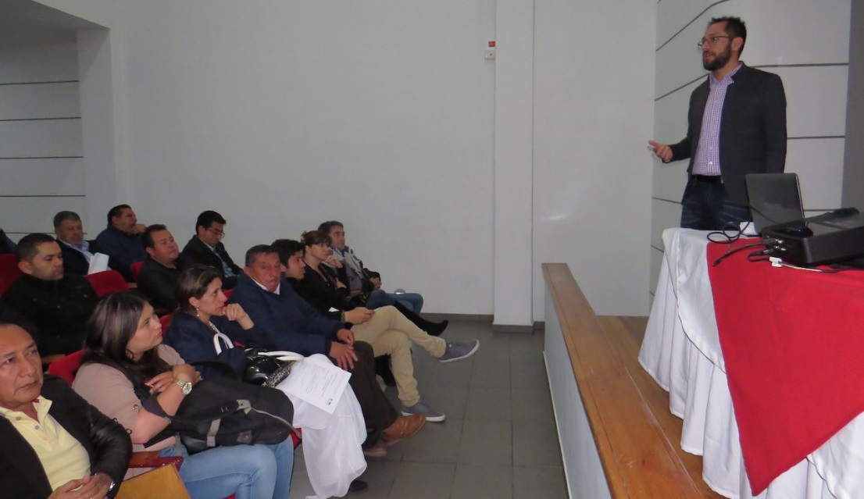
Con el propósito de dar inicio a la tercera fase de adopción de los equinos que van a ser jubilados como parte del proceso de reconversión laboral, la Alcaldía de Pasto, la Secretaría de Gestión Ambiental, realizó un taller de sensibilización dirigido a los primeros 50 posibles adoptantes que se inscribieron en el link de la página de la Alcaldía de Pasto: “Yo Adopto, Quiero ser su Amigo” y que también hacen parte de la red de adoptantes de equinos, procedentes del proyecto de sustitución de vehículos de tracción animal.
Durante la jornada de sensibilización realizada en el auditorio de la Alcaldía de Pasto sede San Andrés Rumipamba, se desarrollaron tres fases: la primera de tipo informativo; donde se socializó sobre el contexto general del proyecto, dando a conocer a los futuros propietarios los lineamientos establecidos en el Plan de Desarrollo Municipal ‘Pasto Educado Constructor de Paz’, así mismo, las acciones que se realizaron en el marco de la ruta de protección animal.
Como segunda fase: Se socializó él acta de compromiso y de corresponsabilidad de los posibles propietarios, dando a conocer las indicaciones en cuanto a nutrición, alojamiento, atención veterinaria, cláusulas normativas y legales de la ley 1774 del 2016 que castiga el maltrato animal, a su vez el Código Nacional de Policía y Convivencia que establece las multas y sanciones a las que estarían sometidos los adoptantes en caso de no cumplir con las obligaciones previstas en el acta de compromiso.
Al finalizar y como tercera fase: Se realizó una asesoría psicosocial que permitió generar un perfil de cada adoptante, mediante un test de personalidad que identifica la responsabilidad e interacción de una persona con los seres vivientes de su entorno. La suma de todos estos elementos posibilita la forma de discernir sobre los posibles adoptantes, garantizando que se lleve a cabalidad el propósito de jubilación de los equinos y por tanto se haga efectivo el compromiso con el bienestar animal.
El Médico Veterinario de la Secretaría de Gestión Ambiental, Alex Benavides, señaló que los equinos que sean adoptados, se les realizará el seguimiento junto con las fundaciones animalistas, llegando hasta los predios para ver el estado que se encuentre el caballo. “Hasta el momento ya llevamos cerca de 280 personas inscritas; invitamos a la comunidad a que haya más inscripciones; van a ser 300 caballitos, quisiéramos que se inscriban 500 personas de las cuales podamos escoger las mejores personas para adoptar estos animales”.
Alejandra Santander, participante expresó que, es importante adoptar estos equinos para mejorarles la vida. “solamente por ayudarlos y evitar que sigan sufriendo el maltrato. Va a estar en la finca tranquilo y pues con nosotros ya, mejor alimentación y no va a tener que trabajar”.
Luis Carlos España Patiño, participante manifestó que, “para mejorarle la vida al equino que pueda adoptar, lo llevaré a mi finca ubicada en la vereda San Vicente del municipio de Tangua, donde tendrá el espacio adecuado y para pastar”.
Con la primera entrega de equinos por parte de los beneficiarios del proyecto de reconversión laboral, estos han sido valorados y a la vez recuperados en su estado de salud, para la primera jornada de adopción programada para el día 24 de noviembre, fecha en la que se entregarán 20 caballos en adopción, además la Secretaría de Gestión Ambiental, junto a asociaciones animalistas, harán una visita programada para verificar que el caballo está en las mejores condiciones y que no sufra de maltrato.
Información: Secretario Gestión Ambiental Jairo Burbano Narváez. Celular: 3016250635 jabuisa@hotmail.com

Somos constructores de Paz

CIENTOS DE DOCENTES DE PASTO PARTICIPARON DE MANERA EXITOSA EN EL PRIMER CONGRESO INTERNACIONAL DE EDUCACIÓN INCLUSIVA
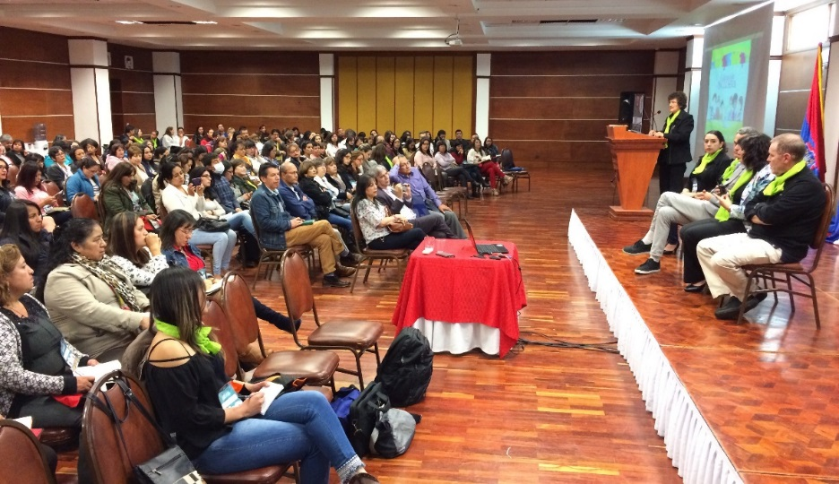
Con la presencia de cientos de maestros de la capital de Nariño, pertenecientes a las diferentes instituciones educativas de Pasto, se cumplió de manera exitosa el Primer Congreso Internacional de Educación Inclusiva, espacio académico que tuvo una duración de dos días, con la realización de talleres y charlas lúdicas y pedagógicas llevadas a cabo en las instalaciones del hotel Cuellars.
En estas jornadas se realizó un diálogo frente a lo que debe de ser una educación pertinente en Pasto, y con el tema central de la neurociencia, dirigido por investigadores y especialistas en esta materia, provenientes de Argentina. Este espacio se realizó en el marco de la programación del Proyecto -PIEMSA- Proyecto Innovador Educativo Municipal para los Saberes y la Alternatividad
Roberto Rosler, director académico en Argentina de la Asociación Educar para el Desarrollo Humano, médico neurocirujano y docente autor de diferentes libros y publicaciones científicas en el área de la neurociencia, presentó la conferencia, ´Clases cerebralmente amigables: 7 pasos para enseñar y que sus alumnos aprendan´. El experto resaltó que,” en la actualidad uno de los recursos más importantes de la educación, es pensarla en forma integral. Yo creo que el nivel en el cual se trabaja brillantemente del punto de vista pedagógico y didáctico es el nivel inicial y luego es abruptamente interrumpido en la edad de 5 a 6 años en la primaria, siendo su cerebro igual cambiando el ambiente por aulas rígidas donde los estudiantes se aburren fácilmente en una educación clásica, mediada por un pizarrón, lo cual es muy diferente al mundo real que viven los niños en el día de hoy” enfatizó el investigador de la educación proveniente de Argentina.
Por otra parte la docente Gina Patiño de la Institución Educativa Municipal Chambú expresó “lo que más rescato de este evento, es el haber podido compartir con unos capacitadores de una gran talla, que nos permiten comprender por ejemplo que la educación inclusiva no solo es para algunos niños que presentan alguna discapacidad sino, que se puede aplicar a muchos otros casos”.
El Secretario de Educación de Pasto, Henry Barco manifestó por su parte, que estas conferencias realizadas con los docentes han permitido hacerse preguntas de cómo funciona nuestro cerebro y su relación con el aprendizaje. “Hoy hemos podido hacer un viaje por todas las instituciones educativas, entrar a la vida cotidiana de ellas, indagar cuales son los problemas de aprendizaje que hay en las instituciones, pero sobre todo de como asumir múltiples escenarios que hay en el aula escolar y queda la propuesta acerca de que las aulas educativas tienen que ser muy diversas y con el tiempo el termino de inclusión la propuesta sería de que desaparezca porque quedaría de esta manera inmerso en las aulas diversas” desatacó Barco Melo.
El Primer Congreso Internacional de Educación Inclusiva, el cual se encuentra inmerso dentro de las metas del Plan de Desarrollo Pasto Educado Constructor de Paz, en el Pacto por los derechos sociales en el sector de la educación y que es liderado por La Secretaría de Educación de Pasto se realiza en articulación con la Institución Universitaria IU Cesmag.
Información: Secretario de Educación Henry Barco. Celular: 3163676471 henbarcomeloc@gmail.com

Somos constructores de Paz

MÁS DE 500 NIÑOS DE LA RED DE ESCUELAS, BRINDARON CONCIERTO PARA LLEVAR UN MENSAJE DE PAZ A COLOMBIA
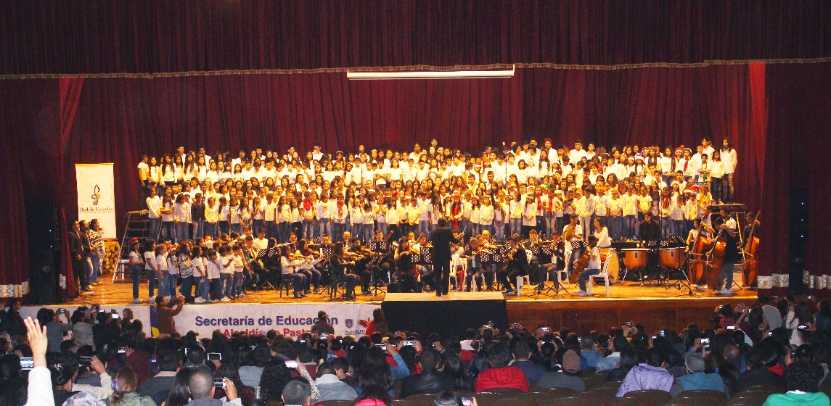
Con el propósito de posicionar un mensaje de convivencia y reconciliación, más de 500 estudiantes de las 16 sedes de la Red de Escuelas de Formación Musical, brindaron el Concierto Coral por la Paz en su segunda versión; donde interpretaron obras con un mensaje de unión, tolerancia y alegría.
María Cristina Cadena, estudiante de Red de Escuelas de Formación Musical, aseguró que la música es el arte más sensible para transmitir paz independientemente de la edad. “Es un encuentro de diversidad porque nos reunimos con estudiantes de diferentes sedes. Sumado a esto, la Red de Escuelas es un proyecto integral porque es ahí donde aprendemos valores, la música cambia vidas; a mí me abrió muchas puertas y es una buena opción para aprovechar el tiempo libre”
Carlos Javier Jurado Docente de la Red de Escuelas de Formación Musical, por su parte, manifestó que la música es una actividad que deja muchas enseñanzas y fortalece los valores en las nuevas generaciones. “A través de su proceso de aprendizaje los niños y jóvenes aprenden a ser más disciplinados, respetuosos y a través de estos encuentros cobra importancia el trabajo colectivo, que es lo que necesita el país. Nosotros estamos seguros que son estas iniciativas las que ayudarán a cimentar un futuro diferente para Colombia”
Al término del encuentro, Oscar Benavides, Coordinador Académico de la Red de Escuelas de Formación Musical, extendió la invitación para que la ciudadanía acompañe a la Red en las presentaciones de fin de año. “Desde el 27 de noviembre al 1 de diciembre, se llevará a cabo el Festival de Música José Guerrero Mora-JOGUMO; que tendrá como eje principal el montaje de la novena sinfonía de Beethoven con 300 músicos en escena, que contará con invitados especiales del Ecuador, México y Colombia y la dirección del maestro Miguel Ángel Caballero Velazco”.
Información: Director Musical Red de Escuelas de Formación Musical, Albeiro Ortiz. Celular: 3168282408
Somos constructores de Paz

150 PEQUEÑOS PRODUCTORES RURALES PARTICIPARON EN LA SEGUNDA FERIA AGROCOMERCIAL DE PASTO
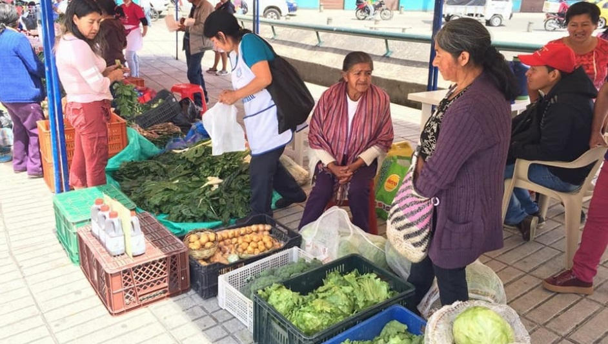
La Alcaldía de Pasto a través la Secretaría de Agricultura llevó a cabo la Segunda Feria Agrocomercial, evento en el que participaron aproximadamente 150 pequeños productores rurales que conforman a su vez 32 asociaciones que expusieron en La Plaza del Carnaval, productos agrícolas, pecuarios, y una muestra de gastronomía, con platos típicos de Pasto y la región directamente ofertados por sus productores de los corregimientos de Gualmatán, Catambuco, El Encano, Cabrera, San Fernando, La Laguna, Genoy, La Cadera, Obonuco, al son de la música de grupos locales.
Esta iniciativa busca crear canales de comercialización directos entre el pequeño productor y el consumidor local, así como visibilizar los procesos que desarrolla la Secretaría de Agricultura, a través de la asistencia técnica que brinda al campesino, tanto en producción, soberanía alimentaria y valor agregado de los productos.
Janet Matabanchoy, del corregimiento de La Laguna de la asociación ‘manos activas’ manifestó “estos eventos son buenísimos porque nosotros como directos productores llegamos directamente al consumidor con todos los productos que producimos”. De la misma manera la señora Adiela Apraez procedente del municipio de Los Andes Sotomayor, expresó “esta clase de eventos es muy bueno porque nos da la posibilidad de conocer todos los productos y preparaciones que hace la gente del campo de Pasto y es muy bueno ya que podemos estar con nuestras familias degustando a muy buenos precios todos estos platos”
Por su parte Jairo Efrén Burbano Narváez, Secretario encargado de Agricultura manifestó, “Cabe tener en cuenta que este tipo de evento le apuesta a generar conciencia al consumidor local, a cerca de la importancia de comprar directamente al agricultor y productor, además de potencializar el desarrollo endógeno de la ciudad, tal como lo estipula el Plan de Desarrollo Municipal “Pasto Educado Constructor de Paz”, motivo por el cual la administración hace un llamado a la ciudadanía para que se den cita en la Plaza de Carnaval y puedan disgustar de lo autóctono de nuestra región”, enfatizó.
La jornada se realizó dando cumplimiento al Pacto por un Desarrollo Económico Local e incluyente y con el propósito de promover una economía inclusiva con enfoque de género, generacional, solidaria, poblacional, territorial, Y sostenible, los cuales se encuentran consignados en el plan de Desarrollo Pasto Educado Constructor de Paz.
Información: Secretario de Agricultura (e) Jairo Burbano Narváez. Celular: 3016250635 jabuisa@hotmail.com
Somos constructores de Paz

LA SECRETARÍA DE TRÁNSITO Y TRANSPORTE CUMPLIÓ CON JORNADA "ENCIENDE UNA LUZ PARA QUE LA VIDA SIGA EN LA VÍA"
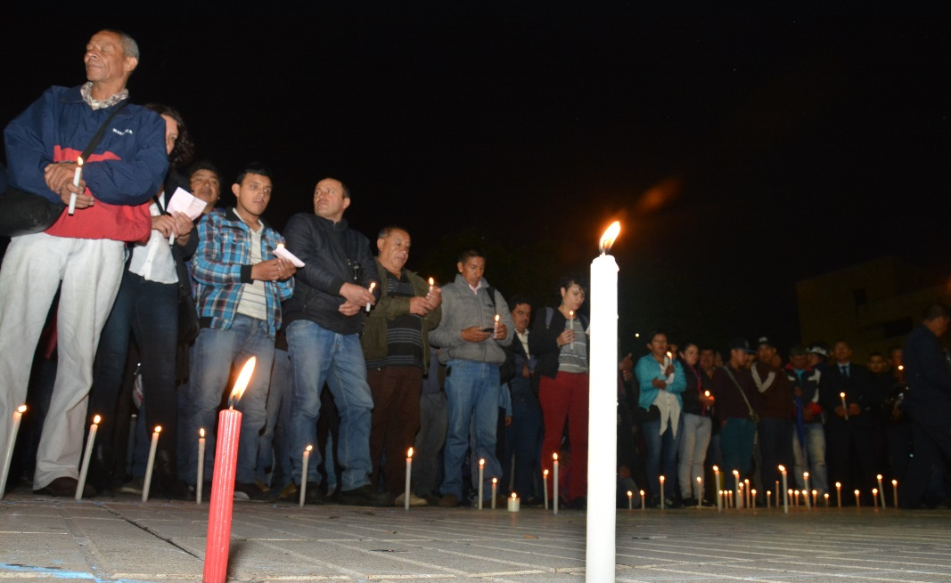
Con un acto en memoria de las víctimas de los accidentes de tránsito y un gesto de solidaridad con sus familias, el equipo de la Secretaría de Tránsito y Transporte en cabeza del titular Luis Alfredo Burbano, cumplió la jornada "Enciende una Luz para que la vida siga en la vía", en cumplimiento del Acuerdo 032 del 15 de noviembre de 2016, con el fin de generar compromisos individuales y colectivos como actores de la movilidad, frente al respeto de las normas de tránsito en procura de proteger la vida e integridad.
El acto simbólico se realizó en la plaza del Carnaval de Pasto y contó con la participación de las familias de las víctimas de accidentes de tránsito ocurridos durante el transcurso del año en el municipio, peatones, motociclistas, conductores de vehículos, ciclistas y el acompañamiento de la iglesia, instituciones públicas y organizaciones sociales.
La campaña fue lanzada en el Departamento de Nariño, igualmente en el marco del evento se realizó con un grupo de infractores que cumplen una sanción pedagógica quienes encendieron velas, linternas y luces, para recordar la responsabilidad en la conducción.
Los familiares de víctimas se han unido a esta campaña con un mensaje que llegue a la ciudadanía y crear conciencia colectiva sobre la importancia de cumplir con la norma, así lo expresó Andrés Felipe Andrade, víctima de accidentes de tránsito, quien con lágrimas en sus ojos manifestó que vivió en carne propia todo lo que conlleva un accidente de tránsito por la pérdida de su hermana, en un accidente, explicando el dolor de su familia, a quien le escribió una carta de despedida.
Los siguientes son algunos aparte de esa carta, “quien fue Lorena, una hermana incomparable, una nieta consentidora, una sobrina especial, una prima genial, una amiga incondicional, pero por sobre todas las cosas, una mujer hermosa, integra, inteligente, emprendedora, que a sus escasos 20 años, recibiría su bata la próxima semana para para ejercer como la médica que siempre soñó ser, pero también saben quién fue Lorena?, ella fue jovencita quien en un infortunado accidente de tránsito ocurrido hace dos meses, le arrebató la vida, acabando no sólo con sus sueños sino también con la tranquilidad y la alegría de una familia entera que vivía orgullosa de ella; de sus logros y sus sueños. No creen ustedes que sea injusto por la irresponsabilidad de algunas personas quien le ciegue vida de otras...”.
Así mismo, Guillermo Andrade, víctima de accidentes de tránsito, pidió justicia a las autoridades competentes para que la muerte de su hija no quede impune. “A veces por la irresponsabilidad de cualquier muchacho que anda tomando trago, acaba con los sueños de una familia, de unos padres, de unos hermanos, entonces yo si pido justicia. Nosotros ahorita es doloroso saber qué hace dos meses partió una niña, un ser querido, inesperado, entonces digo justicia”. Igualmente felicitó a la Alcaldía de Pasto y la Gobernación por este evento y que se sigan realizando cada año para que la gente se concienticen y no ocurran más accidente de tránsito.
Por su parte el Secretario de Tránsito Municipal Luis Alfredo Burbano, envió un mensaje de solidaridad a las familias víctimas de los accidentes de tránsito, para que con estas y otras acciones, la ciudadanía tome conciencia para que no ocurran más accidentes. Su llamado fue a la prudencia y el respeto por todos. “Con esta campaña masiva de seguridad vial, buscamos crear conciencia y lograr que todos los actores de la movilidad, independientemente de su condición como peatones, como conductores, como ciclistas, como motociclistas o como usuarios de la vía haya un compromiso. No podemos tolerar más, no podemos permitir que más accidentes de tránsito se generen en nuestra ciudad”.
Este evento, que se ha realizado desde el año 2006, nació de la necesidad de encontrar una manera de comunicar la importancia de acatar las normas de tránsito y concientizar a la ciudadanía sobre la responsabilidad al volante, mediante un acto simbólico y público de encender una luz como esperanza de vida en las vías, su ayuda y colaboración consistiría en la divulgación y motivación a la comunidad a participar de esta acción.
Información: Secretario de Tránsito, Luis Alfredo Burbano Fuentes. Celular: 3113148585
Somos constructores de Paz

AVANTE Y LG CNS FIRMAN CONTRATO PARA IMPLEMENTAR LA FASE II DEL SISTEMA DE GESTIÓN Y CONTROL DE FLOTA
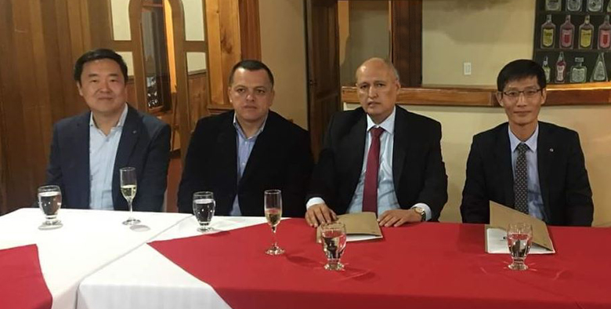
Avante y LG CNS firmaron contrato para implementar la fase II del Sistema de Gestión y Control de Flota, componente vital para la puesta en marcha del Sistema Estratégico de Transporte Público de la ciudad de Pasto.
La inversión superior a 9 mil millones de pesos, en un tiempo de ejecución de 5 meses, permitirá el control y cubrimiento de la flota en la ciudad, como principal herramienta para la gestión integral del servicio de transporte público de pasajeros con la cual el ente gestor realiza el control de operación y evalúa el cumplimiento de la programación de servicios.
Con la segunda fase culminada, El Sistema de Gestión y Control de Flota controlará en tiempo real de la operación, verificar recorridos, frecuencias y horarios, paradas en los sitios indicados, circulación a velocidad adecuada y sobre todo tener una comunicación permanente entre todos los conductores y el centro de control.
Para el ingeniero Diego Guerra Burbano, gerente de Avante SETP “este logro es el resultado del compromiso de la entidad con la ciudad, incluyendo el componente tecnológico que trae muchos beneficios a la comunidad, llegando en menor tiempo al destino deseado al permitir cada día que puedan ser usuarios de un Sistema Estratégico de transporte Público cómodo, eficiente y seguro.
Información: Gerente Avante Diego Guerra. Celular: 3155800333 guerradiegoc@hotmail.com
Somos Constructores de Paz

ABIERTA CONVOCATORIA PARA ESCOGENCIA DE REPRESENTANTES QUE INTEGRARÁN CONSEJO MUNICIPAL DE PAZ, RECONCILIACIÓN Y CONVIVENCIA
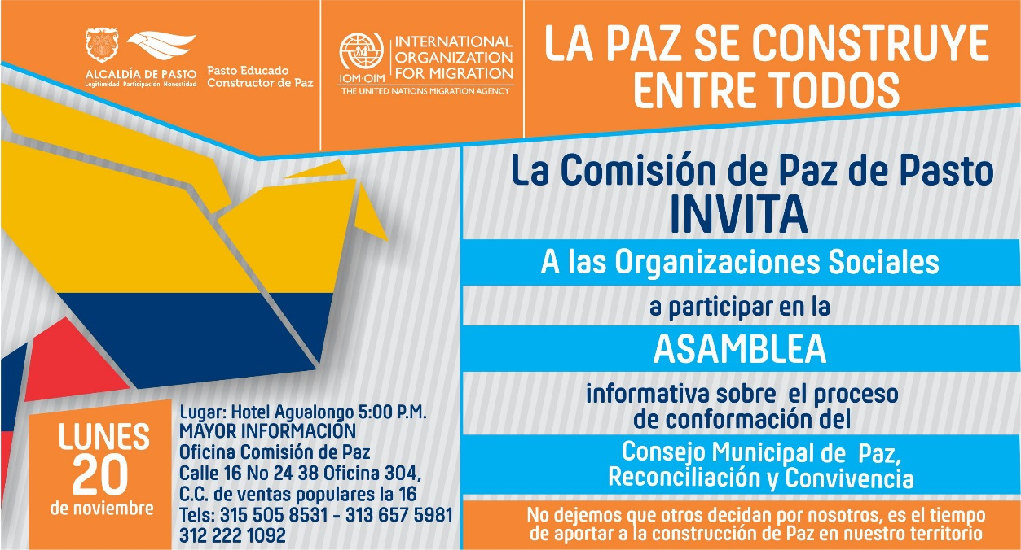
La Secretaría de Gobierno y la Comisión de Paz de la Alcaldía de Pasto convocan a las organizaciones de la Sociedad Civil del Municipio para que elijan según sus procedimientos, a los representantes que integrarán el Consejo Municipal de Paz, Reconciliación y Convivencia.
El mencionado Consejo Municipal de Paz, Reconciliación y Convivencia, fue creado mediante acuerdo 026, aprobado por el Concejo Municipal de Pasto el 12 de septiembre de 2017 y se constituye en un órgano asesor y consultivo de la Administración Municipal que tiene como misión propender por la construcción territorial de la paz, promoviendo una cultura integral de reconciliación, tolerancia, convivencia y no estigmatización; orientada a la solución pacífica de las diferencias y conflictos, la vigencia de los derechos humanos, la promoción del desarrollo social y económico con base en la equidad y en el marco del Estado Social de Derecho.
El lunes 20 de noviembre de 5:00 a 7:00 de la noche en el Hotel Agualongo, se llevará a cabo la asamblea informativa sobre la convocatoria y postulación de representantes. Del martes 14 al miércoles 29 de noviembre de 2017, se realizará el proceso interno de elección de representantes de organizaciones de la sociedad civil y del jueves 16 al jueves 23 de noviembre se cumplirá con la designación de representantes de los Estamentos Públicos.
Se puede ampliar información a través del siguiente link: http://www.pasto.gov.co/index.php/eventos-alcaldia/convocatorias/10107-abierta-convocatoria-para-escogencia-de-representantes-que-integraran-consejo-municipal-de-paz-reconciliacion-y-convivencia
Información: Miembro Comisión de Postconflicto y Paz, Zabier Hernández Buelvas. Celular: 3136575982
Somos Constructores de Paz

AVANTE SOCIALIZARÁ PROYECTO DE LA CALLE 17 ENTRE CARRERAS 22 A 27
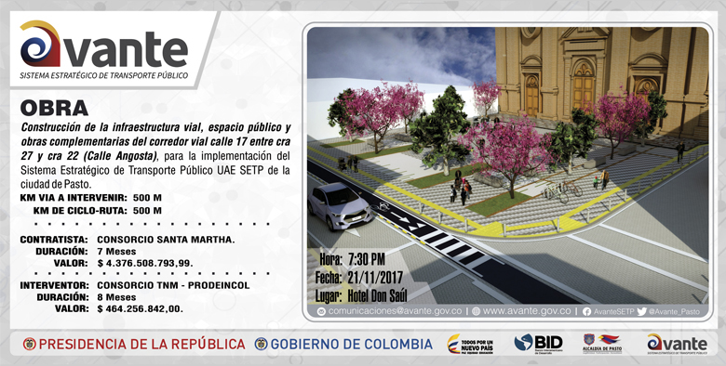
Avante SETP invita a la comunidad en general a la socialización del proyecto denominado ““Construcción de la Infraestructura Vial, Espacio Público y Obras Complementarias del Corredor Vial Calle 17 Entre Carreras 22 Y Carrera 27” que se realizará el día martes 21 de Noviembre a las 7:30 pm en el Hotel Don Saúl.
El consorcio SANTA MARTHA, será el encargado de realizar la construcción de la infraestructura vial que tiene como los principales objetivos la reducción de la calzada a un solo carril y la ampliación de los andenes; logrando que éstos sean incluyentes con las personas en condiciones de discapacidad al contar con guías táctiles hacia el centro y borde.
Por su parte, el consorcio encargado de la supervisión de la obra es TNM – PRODEINCOL, quien garantiza a la comunidad las condiciones de calidad en el cumplimiento del objeto contractual, supervisando el proyecto en sus 7 meses de ejecución, desarrollo y liquidación.
Además, las plazoletas de la Iglesia de la Catedral y San Agustín harán parte del proyecto de Espacio público y en ellas se realizará un trabajo de cambio de texturas y mejoramiento del espacio con el fin de reacondicionar y organizar en pro del disfrute y buen uso de la comunidad.
Con el ánimo de generar un mínimo impacto en el sector comercial de la zona y teniendo en cuenta la llegada de la época decembrina y carnavales, no se realizarán intersección vial al inicio de la obra, (noviembre, diciembre y enero) garantizando un fluido normal del tráfico.
Para el ingeniero Diego Guerra Burbano, informa a la comunidad, que como muestra del compromiso de la entidad con la ciudad “la propuesta del nuevo corredor plantea la creación de una cicloruta, con el fin de promover el uso de la bicicleta como una alternativa de recreación, movilidad y emprendimiento y la puesta en marcha del Sistema Estratégico de Transporte Público, cómodo, eficiente y seguro.”
Información: Gerente Avante Diego Guerra. Celular: 3155800333 guerradiegoc@hotmail.com
Somos Constructores de Paz

SE AMPLÍA HASTA EL 31 DE ENERO DE 2018, EL PLAZO PARA EL PAGO CON DESCUENTO DE LA CONTRIBUCIÓN DE VALORIZACIÓN
El Secretario de Infraestructura y Valorización Municipal (e), Luis Usapud, informó que a través de la resolución 077, se amplían los plazos para el otorgamiento de incentivos en el pago oportuno de la contribución de valorización. Esto significa que el plazo para el pago con el descuento del 10% de esta contribución, se extiende hasta el 31 de enero de 2018.
Así mismo se establece como fecha límite para el pago de esta contribución sin intereses, hasta el 30 de marzo del año 2018.
Esta contribución se puede cancelar en las siguientes entidades bancarias: BBVA, Banco de Occidente, Davivienda y Banco Popular.
A través de la contribución de valorización, se financian de forma parcial algunas obras del Sistema Estratégico de Transporte Público – SETP de Pasto, obras que contribuyen al desarrollo de Pasto.
Se adjunta a este boletín la resolución en mención.
Información: Subsecretaria de Valorización, Mónica Esparza. Celular: 3002604253
Somos constructores de paz

MÁS DE 850 ESTUDIANTES DE INSTITUCIONES EDUCATIVAS DE PASTO REALIZARÁN LA “SEGUNDA FERIA EMPRENDER EN MI ESCUELA”
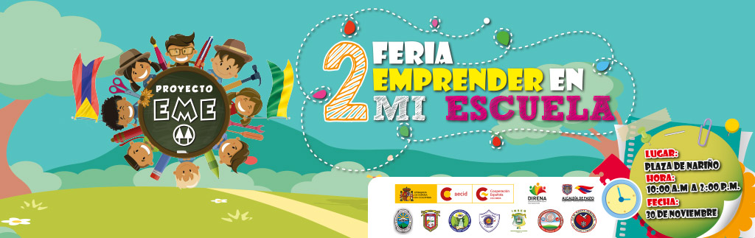
El próximo jueves 30 de noviembre a partir de las 10:00 de la mañana en la plaza de Nariño, se llevará a cabo la Segunda Feria de Emprendimiento ‘Emprender en mi Escuela’, que cuenta con la participación de siete instituciones educativas de Pasto. El evento contará con la vinculación de más de 850 estudiantes, quienes han elaborado productos como muestra de su creatividad y potencialidades y que cuales serán comercializados durante el evento.
La iniciativa es liderada por la Agencia Española de Cooperación Internacional para el Desarrollo - AECID a través del programa de Desarrollo con Identidad Regional entre España y Nariño – DIRENA, la Alcaldía de Pasto a través de la Secretaría de Educación Municipal, en conjunto con las instituciones educativas Luis Eduardo Mora Osejo, Francisco de la Villota, Heraldo Romero Sánchez, Nuestra Señora de Guadalupe, Santa Teresita de Catambuco, Ciudadela de Pasto y el Centro Educativo Jamondino.
“Emprender en mi Escuela” promueve entre los estudiantes la creación y gestión de una cooperativa de manera real, que ha servido como hilo conductor en todo este proceso, permitiendo fortalecer múltiples habilidades y capacidades en los niños y niñas, como el trabajo en equipo, la cooperación, la tolerancia, toma de decisiones, el respeto, facilidades comunicativas, sensibilidad social, pensamiento crítico, entre otros, con los cuales se posibilita la adquisición de aprendizajes significativos para el desarrollo personal, contribuyendo a la autonomía, la solidaridad y la democracia.
Para el desarrollo de las diferentes actividades contempladas en este proceso, se cuenta con el apoyo de entidades como Cámara de Comercio, la Universidad Cooperativa de Colombia, Ministerio del Trabajo territorial Nariño y Contactar.
Somos constructores de Paz

ESTE 25 DE NOVIEMBRE, CONMEMORACIÓN DEL DÍA INTERNACIONAL DE LA ELIMINACIÓN DE LA VIOLENCIA CONTRA LA MUJER
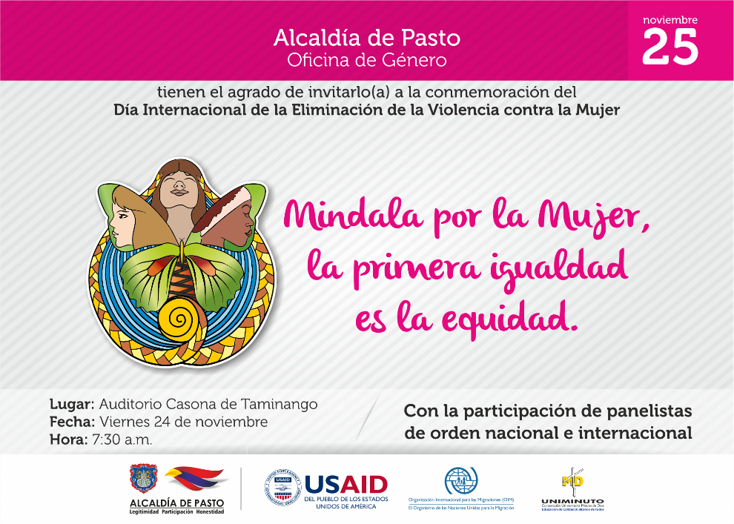
La Oficina de Género de la Alcaldía de Pasto conjuntamente con la Corporación Universitaria Minuto de Dios - Uniminuto y el Programa de Fortalecimiento Institucional para las Víctimas de la Organización Internacional para las Migraciones OIM - USAID, en el marco de la conmemoración del Día Internacional de la Eliminación de la Violencia contra la Mujer, invita a la comunidad a participar del encuentro académico “Mindala por la Mujer: la Primera Igualdad es la Equidad”.
Si la violencia contra las mujeres es la más grave y extrema forma de discriminación en su contra, es responsabilidad de todos ponerle fin. Con este propósito las instituciones aunaron esfuerzos para que el viernes 24 de noviembre, se realice la jornada académica que tendrá lugar en el auditorio de la Casona Taminango, ubicada en la Calle 13 No. 27-67, desde las 7:30 de la mañana hasta el mediodía.
En el evento participarán panelistas nacionales e internacionales, Carmen Estela Colazo, Nikita Dupuis Vargas y Sandra Guerrero Torres; así como una presentación cultural que incluye un monólogo, el lanzamiento del Boletín de Cifras Violeta 2017 y un documental.
Los interesados pueden inscribirse a través del enlace: https://goo.gl/54Z9PD
Información: Jefa Oficina de Género, Karol Eliana Castro Botero. Celular: 3132943022
Somos Constructores de Paz

Oficina de Comunicación Social
Alcaldía de Pasto

